Javier Mauricio Cavanzo Alvarado
4231205
EXPLICACION CODIGO PHP EJERCICIO 5
En este código se nos muestran una serie de variables las cuales nos declaran unos valores o unas definiciones a un conjunto y se declara una variable boolean que funciona como una variable if en la pagina web ya que nos muestra como se va a mostrar la información en la pagina web ya que PHP es un lenguaje de programación que nos permite trabajar directamente en el ambiente de HTML para facilitar el manejo del lenguaje natural en el ambiente HTML, ayudándonos a crear una interfaz de usuario más rápido y con mayor eficiencia en la creación de las variables que se emplean en la pagina web
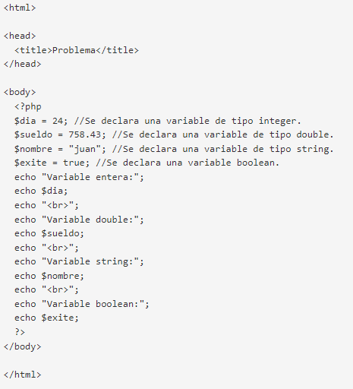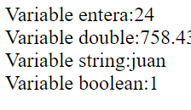

EJERCICIO 6
En este código se puede observar un conjunto de variables como en el caso anterior, en este caso nos muestra en la pagina que se pueden realizar una serie de variables dispuestas a modo de frases en la primera línea de texto, en la segunda línea de texto nos muestra como se puede explicar y/ o unir la variable a una frase escrita anterior mente designando a la variable designada como complemento de la pagina
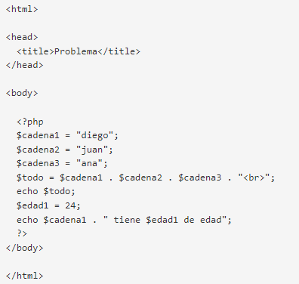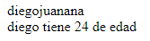

EJERCICIO 7
Este caso podemos observar como se ejecuta un código de selección múltiple aleatoria en el cual se le entregan una cantidad de parámetros x que posteriormente se unen a una variable conectada a ese seleccionador de números aleatorios mostrados en el HTML definido al inicio del código, de esta manera cada vez que se abra la página se va a mostrar un resultado aleatorio 